
Βύρωνας 13/5/2020
ΣΥΛΛΟΓΟΣ ΕΚΠΑΙΔΕΥΤΙΚΩΝ Π.Ε.
ΒΥΡΩΝΑ - ΚΑΙΣΑΡΙΑΝΗΣ – ΠΑΓΚΡΑΤΙΟΥ
«ΡΟΖΑ ΙΜΒΡΙΩΤΗ»

Κωνσταντιλιέρη και Ερυθραίας - Βύρωνας

Web: sylimvrioti.gr e-mail: sylbox@sylimvrioti.gr
ΠΛΗΡ.: Δριμάλα Θεοδώρα – Κοπριτέλης Απόστολος
ΤΗΛ.: 6983117770 σχ. 76.62.883 – 6974732346 σχ. 7651841
Αριθ. Πρωτ.: 107
ΠΡΟΣ: Μέλη μας
ΚΟΙΝ.: Ενώσεις Συλλόγους Γονέων, ΔΟΕ, …ΜΜΕ

107^{ο} Ενημερωτικό

Στιγμιότυπα από το σημερινό 13/5/2020 Συλλαλητήριο για την Παιδεία!
Εκπαιδευτικοί, Γονείς, μαθητές, εκπαιδευτικοί φωνάξαμε δυνατά “όχι” στο αντιεκπαιδευτικό νομοσχέδιο! Καταργήστε τώρα την κατάπτυστη τροπολογία για τις κάμερες στα σχολεία! Δε θα περάσουν!
Ακολούθησε Σύσκεψη ΣΥΛΛΟΓΩΝ-ΕΛΜΕ στο Μαράσλειο και ο Σύλλογός μας προσυπογράφει το Δ.Τ. που προτάθηκε από τον Σύλλογο «Ο ΣΩΚΡΑΤΗΣ» και παρατίθεται στο τέλος
Το ΔΣ του Συλλόγου μας χαιρετίζει τη μαζική συμμετοχή όλων των εκπαιδευτικών, αλλά και γονέων, μαθητών στο Συλλαλητήριο στα Προπύλαια! Ιδιαίτερα χαιρετίζουμε τους δεκάδες συναδέλφους του Συλλόγου μας, που δίπλα στο πανό του “ΡΟΖΑ ΙΜΒΡΙΩΤΗ" έδωσαν δυναμικό παρόν στην κινητοποίηση! Το συλλαλητήριο, που είχε και μαζική συμμετοχή και δυνατή φωνή είναι μια ακόμα, πιο δυνατή απάντηση στα αντιλαϊκά αντιεκπαιδευτικά σχέδια της κυβέρνησης της ΝΔ. Οι διαδηλωτές με μια φωνή έκαναν ξεκάθαρο ότι “Οι εκπαιδευτικοί έχουμε φωνή, αυτό το νομοσχέδιο να μην κατατεθεί”, “πάρτε πίσω την τροπολογία, δεν θα μπούνε κάμερες μέσα στα σχολεία" και “ δάσκαλοι- γονείς τώρα συμμαχία, παλεύουν για δημόσια και δωρεάν Παιδεία»!! Το νομοσχέδιο έχει ήδη απορριφθεί από την πλειοψηφία του κόσμου της Εκπαίδευσης! Προειδοποιούμε και την κυβέρνηση αλλά και αυτούς που υπηρετεί, ΕΕ, ΟΟΣΑ, ΣΕΒ, Πολυεθνικές, ότι η ανοχή και η αντοχή του λαού απέναντι στην δριμεία επίθεση που εξαπολύουν στα δικαιώματα και τις κατακτήσεις του είναι μηδενική! Η νέα καπιταλιστική κρίση που διανύουμε δε θα πέσει στις πλάτες μας! Ξεκαθαρίσαμε και σήμερα ότι «ΠΛΗΡΩΣΑΜΕ ΠΟΛΛΑ – ΔΕ ΘΑ ΠΛΗΡΩΣΟΥΜΕ ΞΑΝΑ»! Η συνέχεια των Αγώνων είναι δεδομένη, ως την ανατροπή αυτής της πολιτικής και το άνοιγμα του δρόμου για ριζικές αλλαγές στο επίπεδο της κοινωνίας, της οικονομίας, ώστε να φτιάξουμε ένα σχολείο που να ικανοποιεί τις σύγχρονες ανάγκες μας!
Συνεχίζουμε μαχητικά και αταλάντευτα!
Απαιτούμε την απόσυρση του νομοσχεδίου και την κατάργηση της επαίσχυντης τροπολογίας για τις κάμερες στην τάξη! Και τα απαιτούμε τώρα!
Διεκδικούμε μαζικούς μόνιμους διορισμούς, μονιμοποίηση τώρα όλων των συμβασιούχων-αναπληρωτών εκπαιδευτικών, του ΕΕΠ και του ΕΒΠ αλλά και όλων των άλλων εργαζομένων στην εκπαίδευση (καθαρίστριες, φύλακες…), σύγχρονα ασφαλή σχολικά κτήρια, σχολείο με περιεχόμενο και δομή που να ανταποκρίνεται στις σύγχρονες ανάγκες μόρφωσης των μαθητών μας, εφαρμογή της Δίχρονης Προσχολικής Αγωγής με όλη την αναγκαία υποδομή, δημόσια και δωρεάν Ειδική Αγωγή για όλα τα παιδιά που την έχουν ανάγκη, εκπαιδευτικό παιδαγωγό της νέας γενιάς! Δείτε εδώ φωτορεπορτάζ και βίντεο από το Συλλαλητήριο: https://www.902.gr/eidisi/neolaia-paideia/224536/ta-kalymmena-stomata-ehoyne-foni-ayto-nomoshedio-na-min-katatethei
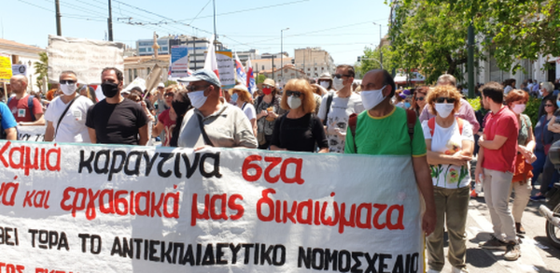
Ακολουθούν φωτογραφίες με το μπλοκ του Συλλόγου μας «ΡΟΖΑ ΙΜΒΡΙΩΤΗ» και άλλες θα ανέβουν sylimvrioti.gr.
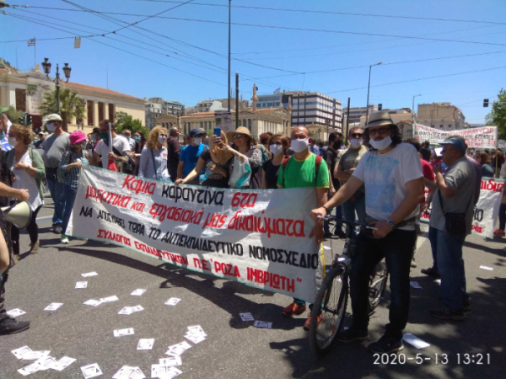

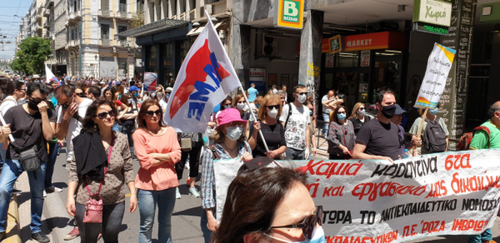
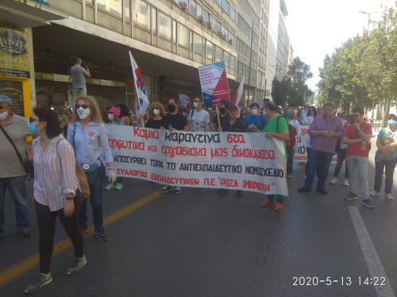

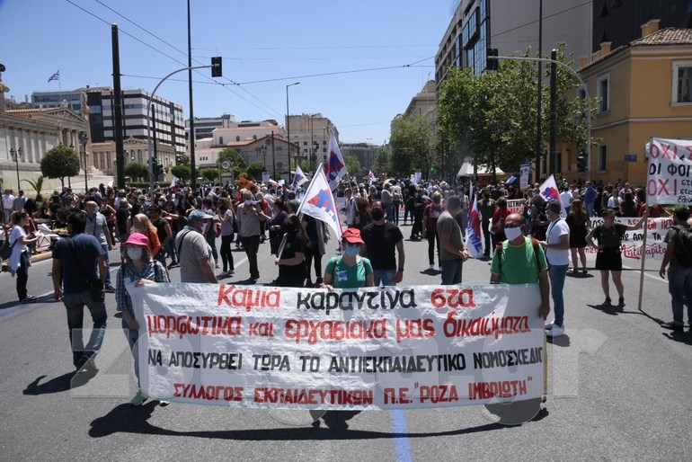

Σχέδιο κοινού δελτίο τύπου από την Παναττική Σύσκεψη Συλλόγων Π.Ε. και ΕΛΜΕ (13/5/2020), που έγινε μετά το Συλλαλητήριο στο Μαράσλειο Διδασκαλείο και το προσυπογράφει ο Σύλλογός μας «ΡΟΖΑ ΙΜΒΡΙΩΤΗ», γιατί αποτυπώνει όσα οι περισσότεροι συμφώνησαν στη Σύσκεψη και γιατί εμπεριέχει τις βασικές θέσεις και αποφάσεις του Συλλόγου μας για την περίοδο αυτή

Χαιρετίζουμε το μεγαλειώδες πανεκπαιδευτικό συλλαλητήριο που πραγματοποιήθηκε το μεσημέρι της Τετάρτης 13/5, ύστερα από πρωτοβουλία Συλλόγων Π.Ε. και ΕΛΜΕ, ενάντια στο πολυνομοσχέδιο για την παιδεία, το οποίο προβλέπει αντιδραστικές αλλαγές που θίγουν τόσο τη δομή όσο και το περιεχόμενο όλων των βαθμίδων της εκπαίδευσης. Εκπαιδευτικοί, γονείς και μαθητές διατράνωσαν επίσης την αντίθεσή τους στην εφαρμογή της τροπολογίας, για τις κάμερες και την on line παρακολούθηση του μαθήματος, που υποβαθμίζει την εκπαιδευτική πράξη σε ριάλιτι. Η μαζικότητα της κινητοποίησης, η οποία αποτελεί συνέχεια μιας σειράς αγωνιστικών δράσεων, δείχνει το δρόμο της κλιμάκωσης του αγώνα, για να πεταχτεί στον κάλαθο των αχρήστων το αντιεκπαιδευτικό νομοσχέδιο και να ακυρωθεί στην πράξη η κατάπτυστη τροπολογία για τις κάμερες.

Μετά το συλλαλητήριο πραγματοποιήθηκε η προγραμματισμένη σύσκεψη Συλλόγων Π.Ε. και ΕΛΜΕ στο Μαράσλειο Διδασκαλείο. Η συζήτηση είχε στο επίκεντρό της την κλιμάκωση του αγώνα και της κοινής δράσης των σωματείων ενάντια στο αντιεκπαιδευτικό νομοσχέδιο. Οι εκπρόσωποι των εκπαιδευτικών σωματείων επικέντρωσαν στα παρακάτω ζητήματα:

Από την πρώτη στιγμή που η κυβέρνηση έβαλε σε διαβούλευση το αντιεκπαιδευτικό νομοσχέδιο, δεκάδες Σύλλογοι Π.Ε. και ΕΛΜΕ από την Αττική και όλη την Ελλάδα, Ενώσεις Γονέων, φοιτητικοί σύλλογοι και μαθητές κινητοποιήθηκαν αναδεικνύοντας τον αντιδραστικό του χαρακτήρα. Διεκδικούμε την απόσυρση ενός νομοσχεδίου που, στην γραμμή όλων των προηγούμενων αντιεκπαιδευτικών πολιτικών, σαρώνει όλες τις βαθμίδες της εκπαίδευσης, οξύνει τις ταξικές ανισότητες, ορθώνοντας ακόμη μεγαλύτερα εμπόδια στην πρόσβαση στη γνώση και τη μόρφωση των μαθητών από εργατικές και λαϊκές οικογένειες, υποβαθμίζει και υπονομεύει παραπέρα τα εργασιακά δικαιώματα των εκπαιδευτικών, προωθεί την αξιολόγηση, την αύξηση του ορίου μαθητών ανά τμήμα, το εξεταστικό κάτεργο σε Γυμνάσιο και Λύκειο, τις αντιδραστικές αλλαγές στα προγράμματα σπουδών σε νηπιαγωγείο και δημοτικό.

Ταυτόχρονα η κυβέρνηση, εξωραΐζοντας τις ευθύνες της και αντιμετωπίζοντας ως κόστος τα στοιχειώδη μέτρα υγιεινής και τις αναγκαίες κτιριακές προσαρμογές που απαιτούνται, ξεκίνησε το άνοιγμα των σχολείων της Δευτεροβάθμιας Εκπαίδευσης. Απαιτούμε την εξασφάλιση όλων των όρων και των προϋποθέσεων για την ασφαλή επαναλειτουργία των σχολείων, τη διασφάλιση της προστασίας της υγείας των μαθητών και των εκπαιδευτικών. Έκτακτη χρηματοδότηση των σχολείων, πλήρη τήρηση όλων των αναγκαίων μέτρων υγιεινής, ολιγομελή τμήματα, απολυμάνσεις, καθαριότητα, άδειες ειδικού σκοπού με πλήρεις αποδοχές για εκπαιδευτικούς που ανήκουν σε ευπαθείς ομάδες.
Με αποφάσεις των σωματείων μας και των Συλλόγων Διδασκόντων θα ακυρώσουμε στην πράξη οποιαδήποτε προσπάθεια εφαρμογής της ρύθμισης για on – line μετάδοση των μαθημάτων. Δε θα επιτρέψουμε τη μετατροπή της σχολικής αίθουσας σε ριάλιτι.
Τα σωματεία τοποθετήθηκαν στη σύσκεψη με βάση τις αποφάσεις τους, το πλαίσιο πάλης και δράσης τους. Με στόχο να οργανωθεί ένας μαζικός, μαχητικός και νικηφόρος αγώνας ενάντια στο πολυνομοσχέδιο κατατέθηκαν από τα εκπαιδευτικά σωματεία οι παρακάτω κοινές προτάσεις:

- Άμεσα προχωράμε σε έκτακτες Γενικές Συνελεύσεις ΣΕΠΕ και ΕΛΜΕ, με προοπτική να πραγματοποιηθούν Ολομέλειες Προέδρων το Σάββατο 23 Μαΐου.
- Κλιμακώνουμε την πάλη με νέα μαζική κινητοποίηση και συλλαλητήριο στις 20 του Μάη στην Αθήνα (Προπύλαια, ώρα 13.00 και πορεία στη Βουλή) και σε άλλες πόλεις.
- Προχωράμε σε Πανελλαδική μέρα δράσης – ενημέρωσης για το νομοσχέδιο στις γειτονιές μας, μαζί με τους Συλλόγους/Ενώσεις Γονέων, πριν ή μετά τις 20 Μαΐου.
- Προετοιμάζουμε απεργιακές κινητοποιήσεις ως απάντηση στα σχέδια της κυβέρνησης, αν τολμήσει να φέρει το νομοσχέδιο στη Βουλή!
- Συνεχίζουμε με τις αποφάσεις των 77 Συλλόγων ΠΕ - ΕΛΜΕ για Απεργία – Αποχή από κάθε διαδικασία αξιολόγησης/αυτοαξιολόγησης. Καλούμε και τους υπόλοιπους Συλλόγους ΠΕ και ΕΛΜΕ να πάρουν αντίστοιχες αποφάσεις. Καλούμε τις εκπαιδευτικές Ομοσπονδίες να πάρουν απόφαση απεργίας-αποχής από την αξιολόγηση/αυτοαξιολόγηση.
- Καλούμε τα σωματεία να πάρουν αποφάσεις καταγγελίας, εκ νέου, για την παύση της ιδιότυπης δίωξης των αναπληρωτριών στον ΣΕΠΕ Άνω Λιοσίων-Ζεφυρίου-Φυλής και να συμμετέχουν στην κινητοποίηση στο υπουργείο την Παρασκευή 15/5, 10.00 π.μ.
- Αμέσως μετά το Συλλαλητήριο της Αθήνας στις 20 Μαΐου, καλούμε σε νέα σύσκεψη Συλλόγων ΠΕ και ΕΛΜΕ για την κλιμάκωση του αγώνα.

Στο πλαίσιο της σύσκεψης κατατέθηκαν και άλλες προτάσεις από Συλλόγους ΠΕ και ΕΛΜΕ που θα αποτυπωθούν στις ανακοινώσεις κάθε σωματείου.

Μαράσλειο Διδασκαλείο, 13 Μαΐου 2020

Για το Δ.Σ.
Η Πρόεδρος Ο Γ. Γραμματέας
Δριμάλα Θεοδώρα Κοπριτέλης Απόστολος

